Запрошення

Шановний лікарю,
Універсальна клініка «Оберіг» (www.oberigclinic.com) та представництво компанії «Лундбек» запрошує Вас взяти участь у науково-практичному семінарі на тему:
«Емоційне та когнітивне відновлення пацієнтів після інсульту».
Семінар відбудеться 13 червня 2012 р. в конференц-залі універсальної клініки «Оберіг» за адресою: м. Київ, вул. Зоологічна, 3 корпус В, (ст.м. «Політехнічний інститут»)
Реєстрація учасників семінару: 14.30. – 15.00., початок роботи: 15.00.
Сподіваємось на Вашу активну участь у семінарі.
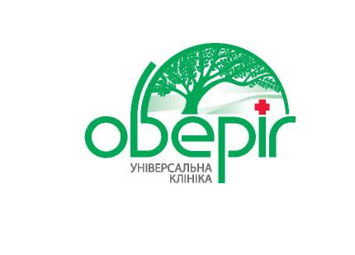
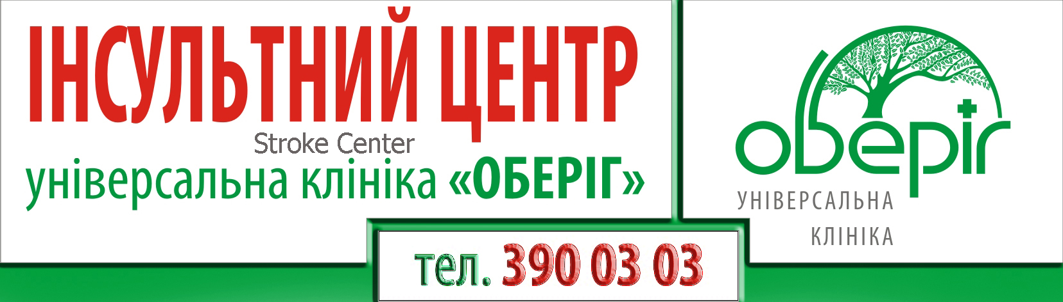

____________________________________________________________________________

Програма семінару

15.00. -15.30. «Міждисциплінарна реабілітація» – Фломін Ю.В., к.м.н., доцент, керівник Інсультного центру універсальної клініки «Оберіг»
15.30.- 16.00. «Практичне застосування скринінгових шкал» – Самосюк Н.І., к.м.н., доцент, невролог, універсальна клініка «Оберіг»
16.00. – 16.45. «Постінсультна депресія» – Маляров С.О., к.м.н., доцент, керівник Центру психосоматики і депресій універсальної клініки «Оберіг»
16.45. - 17.30. «Когнітивні порушення після інсульту» – Коростій В.І., д.м.н, доцент кафедри психіатрії Харківського Національного медичного університету
17.30. - 18.00. «Нейропсихологічне обстеження при порушенні пам’яті» – Александренко В.А., нейропсихолог, психотерапевт інсультного центру універсальної клініки «Оберіг», Коляда М.В., психолог, психотерапевт Центру психосоматики і депресій універсальної клініки «Оберіг»
18.00 – 19.00 – Обговорення за кавою.
Інсультний центр™ універсальної клініки «Оберіг»
Центр психосоматики і депресій™ універсальної клініки «Оберіг»
Представництво компанії Lundbeck в Україні

